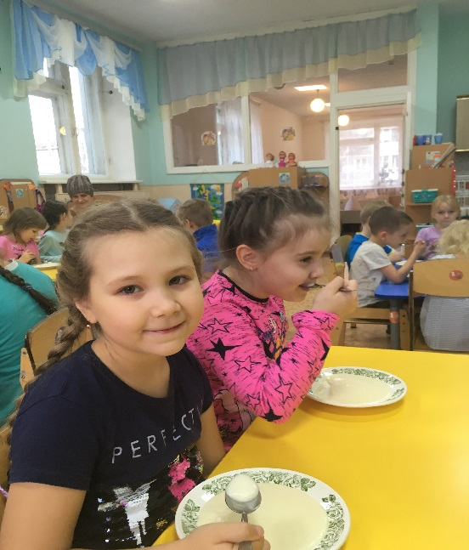 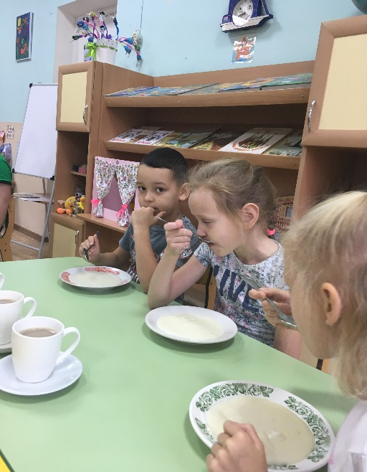 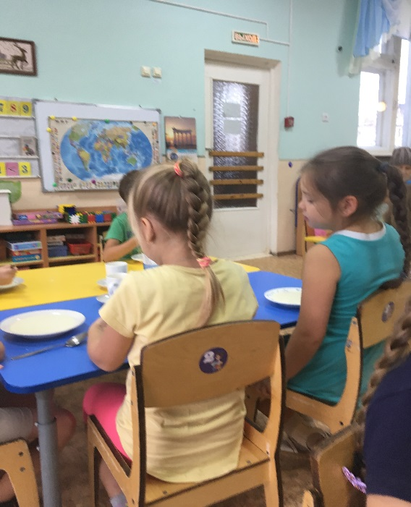

**Акция**

**«Едим вместе с мамой»**

**Фотоотчёт**

**«С Днём рождения, Искорка!»**

**группы №8 «Дошколята»**

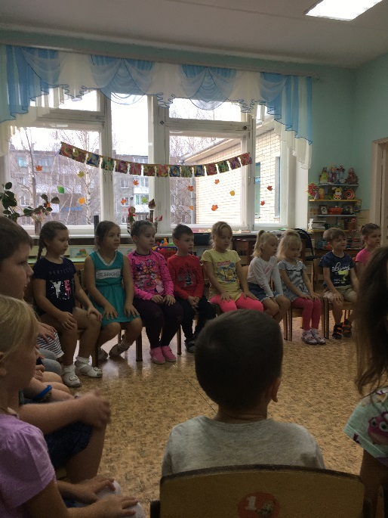

**Открытое занятие по грамоте «Игры со словами и звуками»**

